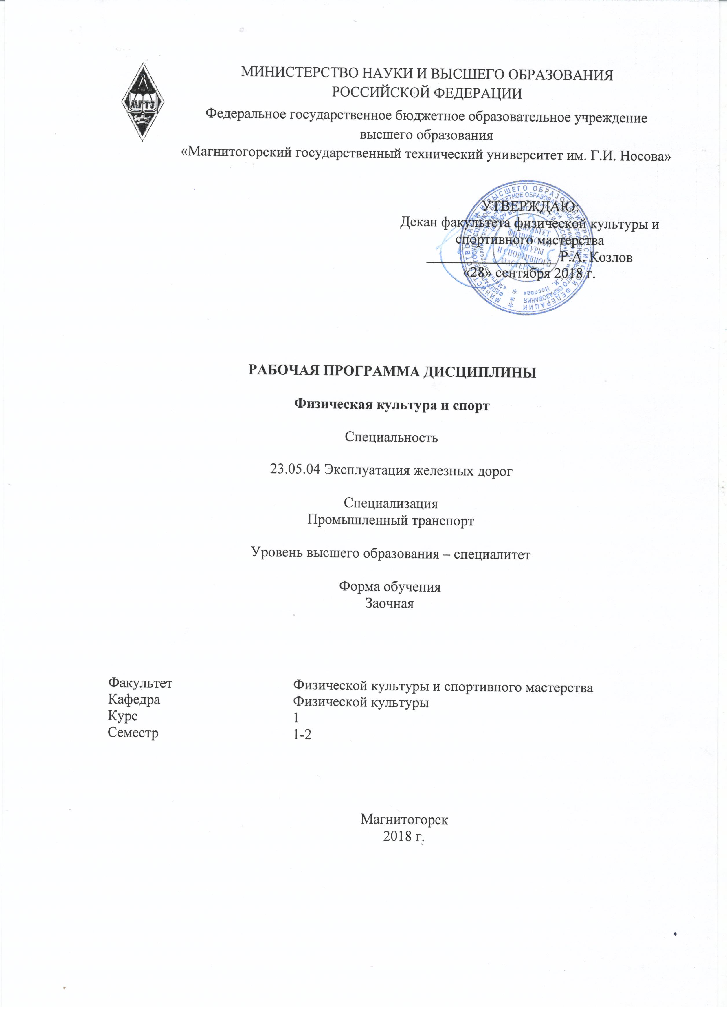

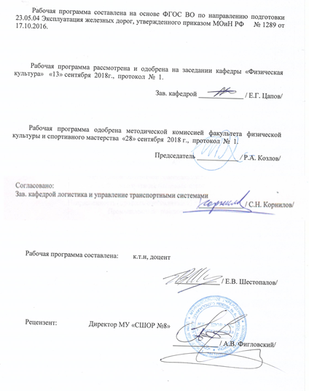

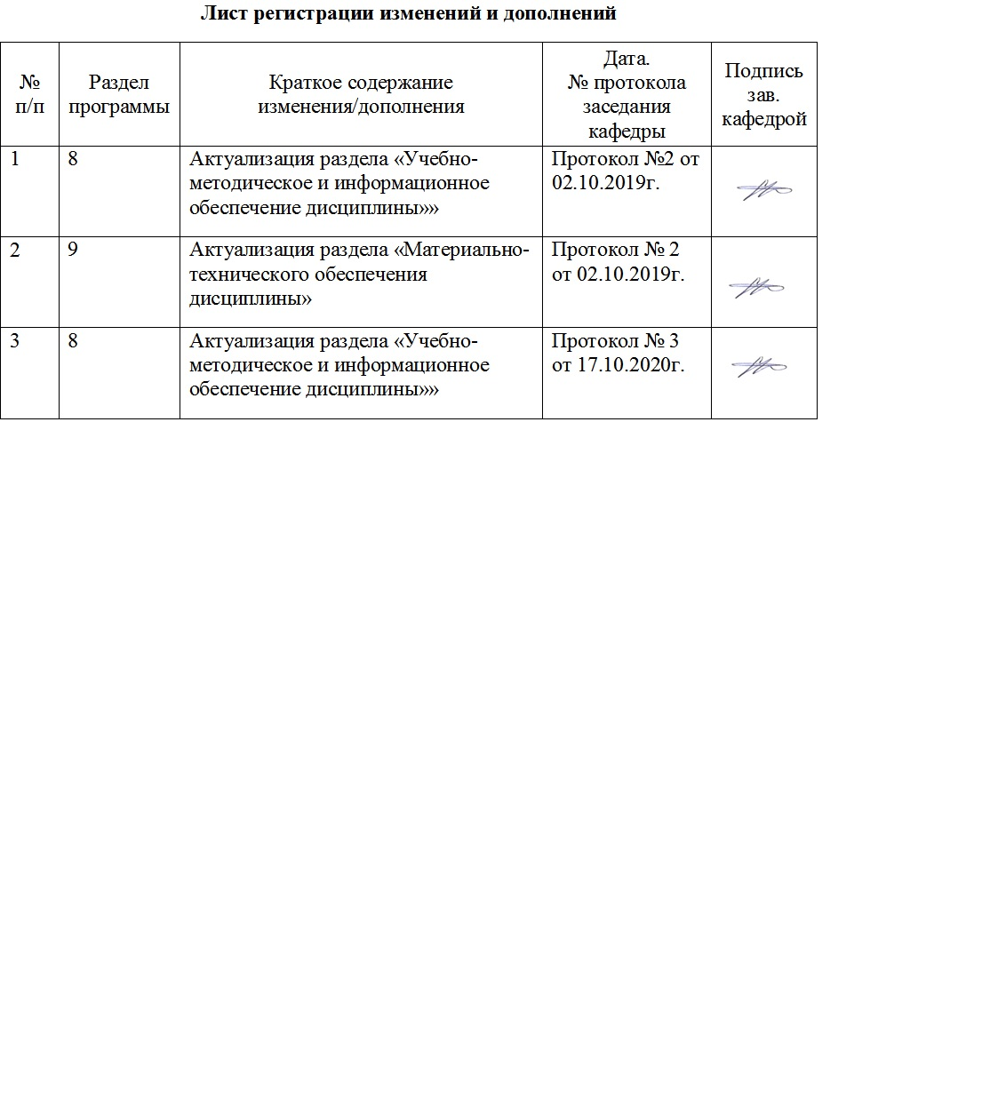

1 Цели освоения дисциплины
Целью освоения дисциплины «Физическая культура и спорт» является формирование физической культуры личности и способности направленного использования разнообразных средств физической культуры, спорта для сохранения и укрепления здоровья, а также подготовка к будущей профессиональной деятельности.

2 Место дисциплины в структуре образовательной программы
подготовки бакалавра
Дисциплина «Физическая культура и спорт» входит в базовую часть образовательной программы.
Для изучения дисциплины необходимы знания (умения, навыки), сформированные в результате изучения дисциплины «Безопасность жизнедеятельности», «элективные курсы по физической культуре»
Знания (умения, навыки), полученные при изучении данной дисциплины будут необходимы для формирования понимания социальной роли физической культуры в развитии личности и подготовке ее к профессиональной деятельности; для сохранения и укрепления здоровья, психического благополучия, развития и совершенствования психофизических способностей, качеств и свойств личности, самоопределения в физической культуре; для овладения общей и профессионально-прикладной физической подготовленности, определяющей психофизическую подготовленность студента к будущей профессии; для достижения жизненных и профессиональных целей.

3 Компетенции обучающегося, формируемые в результате освоения
дисциплины и планируемые результаты обучения
В результате освоения дисциплины «Физическая культура и спорт» обучающийся должен обладать следующими компетенциями:

Структурный  элемент  компетенции | Планируемые результаты обучения
ОК-13 - владением средствами самостоятельного, методически правильного использования методов физического воспитания и укрепления здоровья, готовностью к достижению должного уровня физической подготовленности для обеспечения полноценной социальной и профессиональной деятельности
Знать: | Основные средства и методы физического воспитания, анатомо-физиологические особенности организма и степень влияния физических упражнений на работу органов и систем организма.  Основные средства и методы физического воспитания, основные методики планирования самостоятельных занятий по физической культуре с учетом анатомо-физиологических особенностей организма.  Основные средства и методы физического воспитания, основные методики планирования самостоятельных занятий по физической культуре с учетом анатомо-физиологических особенностей организма и организации ЗОЖ, с целью укрепления здоровья, повышения уровня физической подготовленности.
Уметь: | Применять полученные теоретические знания по организации и планированию занятий по физической культуре анатомо-физиологических особенностей организма.  Применять теоретические знания по организации самостоятельных занятий с учетом собственного уровня физического развития и физической подготовленности.  Использовать тесты для определения физической подготовленности с целью организации самостоятельных занятий по определенному виду спорта с оздоровительной направленностью, для подготовки к профессиональной деятельности.
Владеть: | Средствами и методами физического воспитания.  Методиками организации и планирования самостоятельных занятий по физической культуре.  Методиками организации физкультурных и спортивных занятий с учетом уровня физической подготовленности и профессиональной деятельности, навыками и умениями самоконтроля

4 Структура и содержание дисциплины
Общая трудоемкость дисциплины составляет 2 зачетные единицы 72 акад. часов, в том числе:
– контактная работа – 4,4 акад. часов:
– аудиторная – 4 акад. часов;
– внеаудиторная – 0,4 акад. час
– самостоятельная работа – 63,7 акад. часов
- подготовка к зачету – 3,9 акад. часа

Раздел/ тема  дисциплины | Курс | Аудиторная  контактная работа  (в акад. часах) |  |  | Самостоятельная работа (в акад. часах) | Вид самостоятельной  работы | Форма текущего контроля успеваемости и  промежуточной аттестации | Код и структурный  элемент  компетенции
Раздел/ тема  дисциплины | Курс | лекции | лаборат.  занятия | практич. занятия
Раздел 1. Физическая культура в общекультурной и профессиональной подготовке студентов | 1
1.1.Возникновение термина «физическая культура» | 1 | 0,5 | - | - | 2 | - изучение материала курса;  - поиск дополнительной информации по заданной теме (работа с библиографическим материалами, справочниками, каталогами, словарями, энциклопедиями);  - самостоятельное изучение учебной и научной литературы;  - работа с электронными библиотеками; | Проверка письменных материалов на образовательном портале | ОК-13 ЗУВ
1.2.Общие понятия теории физической культуры | 1 | 0,5 | - | - | 2 | - изучение материала курса;  - поиск дополнительной информации по заданной теме (работа с библиографическим материалами, справочниками, каталогами, словарями, энциклопедиями);  - самостоятельное изучение учебной и научной литературы;  - работа с электронными библиотеками; | Проверка письменных материалов на образовательном портале | ОК-13 ЗУВ
1.3 Цель, задачи и формы организации физического воспитания | 1 | - | - | - | 2 | - изучение материала курса;  - поиск дополнительной информации по заданной теме (работа с библиографическим материалами, справочниками, каталогами, словарями, энциклопедиями);  - самостоятельное изучение учебной и научной литературы;  - работа с электронными библиотеками; | Проверка письменных материалов на образовательном портале | ОК-13 ЗУВ
1.4.Организация физического воспитания и спортивной работы в вузе | 1 | - | - | - | 2 | - изучение материала курса;  - поиск дополнительной информации по заданной теме (работа с библиографическим материалами, справочниками, каталогами, словарями, энциклопедиями);  - самостоятельное изучение учебной и научной литературы;  - работа с электронными библиотеками; | Проверка письменных материалов на образовательном портале | ОК-13 ЗУВ
Итого по разделу |  | 1 | - | - | 8 |  | Выполнение тестовых заданий по разделу на образовательном портале
Раздел 2. Социально-биологические основы физической культуры | 1
2.1. Организм человека  как единая саморазвивающаяся биологическая система | 1 | 0,5 | - | - | 2 | - изучение материала курса;  - поиск дополнительной информации по заданной теме (работа с библиографическим материалами, справочниками, каталогами, словарями, энциклопедиями);  - самостоятельное изучение учебной и научной литературы;  - работа с электронными библиотеками; | Проверка письменных материалов на образовательном портале | ОК-13 ЗУВ
2.2.Анатомо-морфологическое строение  и основные физиологические функции организма | 1 | 0,5 | - | - | 2 | - изучение материала курса;  - поиск дополнительной информации по заданной теме (работа с библиографическим материалами, справочниками, каталогами, словарями, энциклопедиями);  - самостоятельное изучение учебной и научной литературы;  - работа с электронными библиотеками; | Проверка письменных материалов на образовательном портале | ОК-13 ЗУВ
2.3.Физическое развитие | 1 | - | - | - | 2 | - изучение материала курса;  - поиск дополнительной информации по заданной теме (работа с библиографическим материалами, справочниками, каталогами, словарями, энциклопедиями);  - самостоятельное изучение учебной и научной литературы;  - работа с электронными библиотеками; | Проверка письменных материалов на образовательном портале | ОК-13 ЗУВ
2.4.Двигательная активность  и её влияние на адаптационные возможности организма человека  к умственным и физическим нагрузкам | 1 | - | - | - | 2 | - изучение материала курса;  - поиск дополнительной информации по заданной теме (работа с библиографическим материалами, справочниками, каталогами, словарями, энциклопедиями);  - самостоятельное изучение учебной и научной литературы;  - работа с электронными библиотеками; | Проверка письменных материалов на образовательном портале | ОК-13 ЗУВ
2.5.Утомление и переутомление | 1 | - | - | - | 2 | - изучение материала курса;  - поиск дополнительной информации по заданной теме (работа с библиографическим материалами, справочниками, каталогами, словарями, энциклопедиями);  - самостоятельное изучение учебной и научной литературы;  - работа с электронными библиотеками; | Проверка письменных материалов на образовательном портале | ОК-13 ЗУВ
Итого по разделу |  | 1 | - | - | 10 |  | Выполнение тестовых заданий по разделу на образовательном портале
Раздел 3. Основы здорового образа жизни студента. Роль физической культуры в обеспечение здоровья | 1
3.1.Понятие «Здоровый образ жизни» | 1 | - | - | - | 2 | - подготовка докладов по заранее обозначенным в рабочей программе изучение материала курса;  - поиск дополнительной информации по заданной теме (работа с библиографическим материалами, справочниками, каталогами, словарями, энциклопедиями);  - самостоятельное изучение учебной и научной литературы;  - работа с электронными библиотеками; | Проверка письменных материалов на образовательном портале | ОК-13 ЗУВ
3.2.Факторы, влияющие на здоровье и продолжительность жизни человека | 1 | - | - | - | 1 | - изучение материала курса;  - поиск дополнительной информации по заданной теме (работа с библиографическим материалами, справочниками, каталогами, словарями, энциклопедиями);  - самостоятельное изучение учебной и научной литературы;  - работа с электронными библиотеками; | Проверка письменных материалов на образовательном портале | ОК-13 ЗУВ
3.3.Влияние окружающей среды на здоровье | 1 | - | - | - | 1 | - изучение материала курса;  - поиск дополнительной информации по заданной теме (работа с библиографическим материалами, справочниками, каталогами, словарями, энциклопедиями);  - самостоятельное изучение учебной и научной литературы;  - работа с электронными библиотеками; | Проверка письменных материалов на образовательном портале | ОК-13 ЗУВ
3.4.Организация режима труда, отдыха и сна | 1 | - | - | - | 1 | - изучение материала курса;  - поиск дополнительной информации по заданной теме (работа с библиографическим материалами, справочниками, каталогами, словарями, энциклопедиями);  - самостоятельное изучение учебной и научной литературы;  - работа с электронными библиотеками; | Проверка письменных материалов на образовательном портале | ОК-13 ЗУВ
3.5.Организация режима питания | 1 | - | - | - | 1 | - изучение материала курса;  - поиск дополнительной информации по заданной теме (работа с библиографическим материалами, справочниками, каталогами, словарями, энциклопедиями);  - самостоятельное изучение учебной и научной литературы;  - работа с электронными библиотеками; | Проверка письменных материалов на образовательном портале | ОК-13 ЗУВ
3.6.Организация двигательной активности | 1 | - | - | - | 1 | - изучение материала курса;  - поиск дополнительной информации по заданной теме (работа с библиографическим материалами, справочниками, каталогами, словарями, энциклопедиями);  - самостоятельное изучение учебной и научной литературы;  - работа с электронными библиотеками; | Проверка письменных материалов на образовательном портале | ОК-13 ЗУВ
3.7.Личная гигиена и закаливание | 1 | - | - | - | 1 | - изучение материала курса;  - поиск дополнительной информации по заданной теме (работа с библиографическим материалами, справочниками, каталогами, словарями, энциклопедиями);  - самостоятельное изучение учебной и научной литературы;  - работа с электронными библиотеками; | Проверка письменных материалов на образовательном портале | ОК-13 ЗУВ
3.8.Профилактика вредных привычек | 1 | - | - | - | 1 | - изучение материала курса;  - поиск дополнительной информации по заданной теме (работа с библиографическим материалами, справочниками, каталогами, словарями, энциклопедиями);  - самостоятельное изучение учебной и научной литературы;  - работа с электронными библиотеками; | Проверка письменных материалов на образовательном портале | ОК-13 ЗУВ
3.9.Культура межличностного общения | 1 | - | - | - | 1 | - изучение материала курса;  - поиск дополнительной информации по заданной теме (работа с библиографическим материалами, справочниками, каталогами, словарями, энциклопедиями);  - самостоятельное изучение учебной и научной литературы;  - работа с электронными библиотеками; | Проверка письменных материалов на образовательном портале | ОК-13 ЗУВ
3.10.Психофизическая регуляция организма | 1 | - | - | - | 1 | - изучение материала курса;  - поиск дополнительной информации по заданной теме (работа с библиографическим материалами, справочниками, каталогами, словарями, энциклопедиями);  - самостоятельное изучение учебной и научной литературы;  - работа с электронными библиотеками; | Проверка письменных материалов на образовательном портале | ОК-13 ЗУВ
3.11.Физическое самовоспитание – условие здорового образа жизни | 1 | - | - | - | 1 | - изучение материала курса;  - поиск дополнительной информации по заданной теме (работа с библиографическим материалами, справочниками, каталогами, словарями, энциклопедиями);  - самостоятельное изучение учебной и научной литературы;  - работа с электронными библиотеками; | Проверка письменных материалов на образовательном портале | ОК-13 ЗУВ
Итого по разделу |  | - | - | - | 12 |  | Выполнение тестовых заданий на образовательном портале
Раздел 4. Психофизиологические основы психологического труда и интеллектуальной деятельности. Средства физической культуры в регулировании работоспособности | 1
4.1.Основные понятия | 1 | - | - | - | 2 | - изучение материала курса;  - поиск дополнительной информации по заданной теме (работа с библиографическим материалами, справочниками, каталогами, словарями, энциклопедиями);  - самостоятельное изучение учебной и научной литературы;  - работа с электронными библиотеками; | Проверка письменных материалов на образовательном портале | ОК-13 ЗУВ
4.2.Объективные и субъективные факторы обучения и реакция на них организма студентов | 1 | - | - | - | 2 | - изучение материала курса;  - поиск дополнительной информации по заданной теме (работа с библиографическим материалами, справочниками, каталогами, словарями, энциклопедиями);  - самостоятельное изучение учебной и научной литературы;  - работа с электронными библиотеками; | Проверка письменных материалов на образовательном портале | ОК-13 ЗУВ
4.3.Изменение состояния организма студента под влиянием различных режимов и условий обучения | 1 | - | - | - | 2 | - изучение материала курса;  - поиск дополнительной информации по заданной теме (работа с библиографическим материалами, справочниками, каталогами, словарями, энциклопедиями);  - самостоятельное изучение учебной и научной литературы;  - работа с электронными библиотеками; | Проверка письменных материалов на образовательном портале | ОК-13 ЗУВ
4.4.Работоспособность в умственном труде и влияние на нее внешних и внутренних факторов | 1 | - | - | - | 2 | - изучение материала курса;  - поиск дополнительной информации по заданной теме (работа с библиографическим материалами, справочниками, каталогами, словарями, энциклопедиями);  - самостоятельное изучение учебной и научной литературы;  - работа с электронными библиотеками; | Проверка письменных материалов на образовательном портале | ОК-13 ЗУВ
4.5.Здоровье и работоспособность студентов | 1 | - | - | - | 2 | - изучение материала курса;  - поиск дополнительной информации по заданной теме (работа с библиографическим материалами, справочниками, каталогами, словарями, энциклопедиями);  - самостоятельное изучение учебной и научной литературы;  - работа с электронными библиотеками; | Проверка письменных материалов на образовательном портале | ОК-13 ЗУВ
4.6.Средства физической культуры в регулировании умственной работоспособности, психоэмоционального и функционального состояния студентов | 1 | - | - | - | 2 | - изучение материала курса;  - поиск дополнительной информации по заданной теме (работа с библиографическим материалами, справочниками, каталогами, словарями, энциклопедиями);  - самостоятельное изучение учебной и научной литературы;  - работа с электронными библиотеками; | Проверка письменных материалов на образовательном портале | ОК-13 ЗУВ
Итого по разделу |  | - | - | - | 12
Раздел 5. Общая физическая и специальная подготовка в системе физического воспитания | 1
5.1.Методы физического воспитания | 1 | - | - | - | 2 | - изучение материала курса;  - поиск дополнительной информации по заданной теме (работа с библиографическим материалами, справочниками, каталогами, словарями, энциклопедиями);  - самостоятельное изучение учебной и научной литературы;  - работа с электронными библиотеками; | Проверка письменных материалов на образовательном портале | ОК-13 ЗУВ
5.2.Двигательные умения и навыки | 1 | - | - | - | 1 | - изучение материала курса;  - поиск дополнительной информации по заданной теме (работа с библиографическим материалами, справочниками, каталогами, словарями, энциклопедиями);  - самостоятельное изучение учебной и научной литературы;  - работа с электронными библиотеками; | Проверка письменных материалов на образовательном портале | ОК-13 ЗУВ
5.3.Физические качества | 1 | - | - | - | 1 | - изучение материала курса;  - поиск дополнительной информации по заданной теме (работа с библиографическим материалами, справочниками, каталогами, словарями, энциклопедиями);  - самостоятельное изучение учебной и научной литературы;  - работа с электронными библиотеками; | Проверка письменных материалов на образовательном портале | ОК-13 ЗУВ
5.4.Формы занятий | 1 | - | - | - | 1 | - изучение материала курса;  - поиск дополнительной информации по заданной теме (работа с библиографическим материалами, справочниками, каталогами, словарями, энциклопедиями);  - самостоятельное изучение учебной и научной литературы;  - работа с электронными библиотеками; | Проверка письменных материалов на образовательном портале | ОК-13 ЗУВ
5.5.Общая физическая подготовка | 1 | - | - | - | 1 | - изучение материала курса;  - поиск дополнительной информации по заданной теме (работа с библиографическим материалами, справочниками, каталогами, словарями, энциклопедиями);  - самостоятельное изучение учебной и научной литературы;  - работа с электронными библиотеками; | Проверка письменных материалов на образовательном портале | ОК-13 ЗУВ
5.6.Специальная подготовка | 1 | - | - | - | 1 | - изучение материала курса;  - поиск дополнительной информации по заданной теме (работа с библиографическим материалами, справочниками, каталогами, словарями, энциклопедиями);  - самостоятельное изучение учебной и научной литературы;  - работа с электронными библиотеками; | Проверка письменных материалов на образовательном портале | ОК-13 ЗУВ
5.7.Спортивная подготовка | 1 | - | - | - | 1 | - изучение материала курса;  - поиск дополнительной информации по заданной теме (работа с библиографическим материалами, справочниками, каталогами, словарями, энциклопедиями);  - самостоятельное изучение учебной и научной литературы;  - работа с электронными библиотеками; | Проверка письменных материалов на образовательном портале | ОК-13 ЗУВ
5.8.Интенсивность физических нагрузок | 1 | - | - | - | 1 | - изучение материала курса;  - поиск дополнительной информации по заданной теме (работа с библиографическим материалами, справочниками, каталогами, словарями, энциклопедиями);  - самостоятельное изучение учебной и научной литературы;  - работа с электронными библиотеками; | Проверка письменных материалов на образовательном портале | ОК-13 ЗУВ
5.9.Энергозатраты при физических нагрузках | 1 | - | - | - | 1 | - изучение материала курса;  - поиск дополнительной информации по заданной теме (работа с библиографическим материалами, справочниками, каталогами, словарями, энциклопедиями);  - самостоятельное изучение учебной и научной литературы;  - работа с электронными библиотеками; | Проверка письменных материалов на образовательном портале | ОК-13 ЗУВ
5.10.Значение мышечной релаксации при занятиях физическими упражнениями | 1 | - | - | - | 1 | - изучение материала курса;  - поиск дополнительной информации по заданной теме (работа с библиографическим материалами, справочниками, каталогами, словарями, энциклопедиями);  - самостоятельное изучение учебной и научной литературы;  - работа с электронными библиотеками; | Проверка письменных материалов на образовательном портале | ОК-13 ЗУВ
Итого по разделу |  | - | - | - | 11 |  | Выполнение тестовых заданий на образовательном портале
Раздел 6. Основы методики самостоятельных занятий физическими упражнениями | 1
6.1.Основы методики самостоятельных занятий физическими упражнениями | 1 | - | - | 1 | 2 | - изучение материала курса;  - поиск дополнительной информации по заданной теме (работа с библиографическим материалами, справочниками, каталогами, словарями, энциклопедиями);  - самостоятельное изучение учебной и научной литературы;  - работа с электронными библиотеками; | Проверка письменных материалов на образовательном портале | ОК-13 ЗУВ
Итого по разделу |  | - | - | 1 | 2
Раздел 7. Спорт. Индивидуальный выбор спорта или систем физических упражнений | 1
7.1.Спорт в жизни студента | 1 | - | - | - | 2 | - изучение материала курса;  - поиск дополнительной информации по заданной теме (работа с библиографическим материалами, справочниками, каталогами, словарями, энциклопедиями);  - самостоятельное изучение учебной и научной литературы;  - работа с электронными библиотеками; | Проверка письменных материалов на образовательном портале | ОК-13 ЗУВ
7.2. История развития Олимпийского движения. ВФСК «ГТО» в физическом воспитании студентов | 1 | - | - | - | 2 | - изучение материала курса;  - поиск дополнительной информации по заданной теме (работа с библиографическим материалами, справочниками, каталогами, словарями, энциклопедиями);  - самостоятельное изучение учебной и научной литературы;  - работа с электронными библиотеками; | Проверка письменных материалов на образовательном портале | ОК-13 ЗУВ
Итого по разделу |  | - | - | - | 4
Раздел 8. Профессионально-прикладная физическая подготовка студентов | 1
8.1.ППФП в системе физического воспитания студентов | 1 | - | - | - | 1 | - изучение материала курса;  - поиск дополнительной информации по заданной теме (работа с библиографическим материалами, справочниками, каталогами, словарями, энциклопедиями);  - самостоятельное изучение учебной и научной литературы;  - работа с электронными библиотеками; | Проверка письменных материалов на образовательном портале | ОК-13 ЗУВ
8.2.Факторы, определяющие ППФП студентов | 1 | - | - | - | 1 | - изучение материала курса;  - поиск дополнительной информации по заданной теме (работа с библиографическим материалами, справочниками, каталогами, словарями, энциклопедиями);  - самостоятельное изучение учебной и научной литературы;  - работа с электронными библиотеками; | Проверка письменных материалов на образовательном портале | ОК-13 ЗУВ
8.3.Средства ППФП студентов | 1 | - | - | 1 | 2,7 | - изучение материала курса;  - поиск дополнительной информации по заданной теме (работа с библиографическим материалами, справочниками, каталогами, словарями, энциклопедиями);  - самостоятельное изучение учебной и научной литературы;  - работа с электронными библиотеками;  - составление комплексов производственной физической культуры | Комплекс упражнений ПФК | ОК-13 ЗУВ
Итого по разделу |  | - | - | 1 | 4,7
Итого по дисциплине |  | 2 | - | 2 | 63,7 |  | Зачет

5 Образовательные и информационные технологии
В процессе освоения дисциплины используются следующие образовательные технологии, способы и методы формирования компетенций: традиционные лекция и практическое занятие, проработка учебников, учебных пособий и обязательной литературы.
В работе предполагаются элементы традиционной формы работы.
Формы учебных занятий с использованием традиционных технологий:
Информационная лекция – последовательное изложение материала в дисциплинарной логике, осуществляемое преимущественно вербальными средствами (монолог преподавателя).

6 Учебно-методическое обеспечение самостоятельной работы студентов

Тематика реферативных работ по дисциплине «физическая культура и спорт»
1. Диагноз и краткая характеристика заболевания студента.
2. Влияние заболевания на личную работоспособность и самочувствие.
3. Медицинские противопоказания при занятиях физическими упражнениями и применение других средств физической культуры при данном заболевании (диагнозе).
4. Составление и обоснование индивидуального комплекса физических упражнений и доступных средств физической культуры (с указанием примерной дозировки).
5. Физическая культура в общекультурной и профессиональной подготовке специалиста.
6. Физическая культура и спорт как социальные феномены общества.
7. Основы здорового образа жизни.
8. Общая физическая и специальная подготовка в системе физического воспитания.
9. Основы оздоровительной физической культуры.
10. Общие положения, организация и судейство соревнований.
11. Допинг и антидопинговый контроль.
12. Массаж, как средство реабилитации.
13. Лечебная физическая культура: средства и методы.
14. Подвижная игра, как средство и метод физического развития.
15. Тестирование уровня физического развития школьников

Тест для самопроверки студента
Раздел 1. Общие вопросы теории физического воспитания дошкольников.
1. Физическое развитие — это
А) уровень развития двигательных навыков, умений, физических качеств.
Б) это исторически обусловленный уровень физического развития и высокая степень здоровья, всесторонней физической подготовленности.
В) педагогический процесс, направленный на формирование двигательных навыков, психофизических качеств, достижение физического совершенства.
Г) процесс изменения форм и функций организма человека в течение индивидуальной жизни.
2. Физическое воспитание —это
А) одна из сторон физического воспитании, включающая овладение специальными знаниями, двигательными наныкамп и умениями.
Б) педагогический процесс, направленный на формирование двигательных навыков, психофизических качеств, достижение физического совершенства.
В) это движения, двигательные действия, а также сложные виды двигательной деятельности (подвижные игры), отобранные в качестве средств для решения задач физического воспитания.
Г) процесс изменения форм и функций организма человека в течение индивидуальной жизни.
3 Физическая подготовка - это
А) прикладная направленность физического воспитания по отношению к трудовой или иной деятельности, требующей физической подготовленности (например физическая подготовка актера, летчика, космонавта, спортсмена и др.).
Б) называют всякую деятельность, характерным компонентом которой является активность двигательного аппарата человека.
В) часть общей культуры, совокупность достижений общества в области физического совершенствования человека, накопленных в процессе общественно-исторической практики.
Г) это исторически обусловленный уровень физического развития и высокая степень здоровья, всесторонней физической подготовленности.
4 Задачи физического воспитания дошкольников
А) оздоровительная.
Б) воспитательная.
В) образовательная.
Г) все варианты верны.
5 Перечислите средства физического воспитания
А) гигиенические факторы.
Б) естественные силы природы.
В) физические упражнения.
Г) все варианты верны.
6 Физкультурное занятие —это
А) основная форма организованного систематического обучения физическим упражнениям.
Б) кратковременные физические упражнения — проводится в средней, старшей и подготовительной группах в перерыве между занятиями, а также в процессе занятий, требующих интеллектуального напряжения.
В) часть общей культуры, совокупность достижений общества в области физического совершенствования человека, накопленных в процессе общественно-исторической практики.
Г) это движения, двигательные действия, а также сложные виды двигательной деятельности (подвижные игры), отобранные в качестве средств для решения задач физического воспитания.
Раздел 2. Методика физического воспитания детей дошкольного возраста.
1 Информационно-рецептивный метод характеризуется-
А) элемент, составная часть целостной системы обучения. Обучение, в котором отсутствует в качестве составной части проблемное обучение, нельзя считать полноценным.
Б) характеризуется взаимосвязью и взаимозависимостью между деятельностью педагога и ребенка. В этом совместном процессе он позволяет комплексно использовать различные способы обучения; воспитателю четко, конкретно, образно донести знания, а ребенку — осознанно их запомнить и усвоить.
В) продуманное, целенаправленное использование педагогом методов и приемов обучения способствует развитию творчества.
Г) реализуется с возможно полной регламентацией, которая предполагает соблюдение следующих условий:
наличие твердо предписанной программы движений (техника движений, порядок их повторения, изменения и связи друг с другом);
точное нормирование нагрузки по ходу выполнения упражнения, а также нормирование интервалов отдыха и чередование его с нагрузками;
создание внешних условий, облегчающих управление действиями ребенка (распределение групп на местах занятий, использование пособий, снарядов, тренажеров, способствующих выполнению учебных заданий, дозирование нагрузки, контроль за ее воздействием и т.д.).
2 Метод круговой тренировки заключается-
А) что ребенок передвигается по заданному кругу, выполняя определенные упражнения или задания, позволяющие разносторонне воздействовать на мышцы, различные органы и системы организма.
Б) продуманное, целенаправленное использование педагогом методов и приемов обучения способствует развитию творчества.
В) продуманное, целенаправленное использование педагогом методов и приемов обучения способствует развитию творчества.
Г) характеризуется взаимосвязью и взаимозависимостью между деятельностью педагога и ребенка. В этом совместном процессе он позволяет комплексно использовать различные способы обучения; воспитателю четко, конкретно, образно донести знания, а ребенку — осознанно их запомнить и усвоить.
3 Метод строго регламентированного упражнения
А) продуманное, целенаправленное использование педагогом методов и приемов обучения способствует развитию творчества.
Б) реализуется с возможно полной регламентацией, которая предполагает соблюдение следующих условий:
наличие твердо предписанной программы движений (техника движений, порядок их повторения, изменения и связи друг с другом);
точное нормирование нагрузки по ходу выполнения упражнения, а также нормирование интервалов отдыха и чередование его с нагрузками;
создание внешних условий, облегчающих управление действиями ребенка (распределение групп на местах занятий, использование пособий, снарядов, тренажеров, способствующих выполнению учебных заданий, дозирование нагрузки, контроль за ее воздействием и т.д.).
В) характеризуется взаимосвязью и взаимозависимостью между деятельностью педагога и ребенка. В этом совместном процессе он позволяет комплексно использовать различные способы обучения; воспитателю четко, конкретно, образно донести знания, а ребенку — осознанно их запомнить и усвоить.
Г) характеризуется взаимосвязью и взаимозависимостью между деятельностью педагога и ребенка. В этом совместном процессе он позволяет комплексно использовать различные способы обучения; воспитателю четко, конкретно, образно донести знания, а ребенку — осознанно их запомнить и усвоить.
4 Метод проблемного обучения-
А) характеризуется взаимосвязью и взаимозависимостью между деятельностью педагога и ребенка. В этом совместном процессе он позволяет комплексно использовать различные способы обучения; воспитателю четко, конкретно, образно донести знания, а ребенку — осознанно их запомнить и усвоить.
Б) элемент, составная часть целостной системы обучения. Обучение, в котором отсутствует в качестве составной части проблемное обучение, нельзя считать полноценным.
В) характеризуется взаимосвязью и взаимозависимостью между деятельностью педагога и ребенка. В этом совместном процессе он позволяет комплексно использовать различные способы обучения; воспитателю четко, конкретно, образно донести знания, а ребенку — осознанно их запомнить и усвоить.
Г) продуманное, целенаправленное использование педагогом методов и приемов обучения способствует развитию творчества.
Ключ
1 раздел
1-г, 2-б, 3-а, 4-г, 5-г, 6-а.
2 раздел
1-б, 2-а, 3-б, 4-б.

7 Оценочные средства для проведения промежуточной аттестации
а) Планируемые результаты обучения и оценочные средства для проведения промежуточной аттестации:
Структурный элемент  компетенции | Планируемые результаты обучения | Оценочные средства
ОК - 13 - владением средствами самостоятельного, методически правильного использования методов физического воспитания и укрепления здоровья, готовностью к достижению должного уровня физической подготовленности для обеспечения полноценной социальной и профессиональной деятельности
Знать | Основные средства и методы физического воспитания, анатомо-физиологические особенности организма и степень влияния физических упражнений на работу органов и систем организма.  Основные средства и методы физического воспитания, основные методики планирования самостоятельных занятий по физической культуре с учетом анатомо-физиологических особенностей организма.  Основные средства и методы физического воспитания, основные методики планирования самостоятельных занятий по физической культуре с учетом анатомо-физиологических особенностей организма и организации ЗОЖ, с целью укрепления здоровья, повышения уровня физической подготовленности. | Перечень теоретических вопросов к зачету  1. Дайте определение понятию «физическая культура» и раскройте его  2. Дайте определение основным понятиям теории физической культуры, ее компонентам.  3. Сформулируйте цель, задачи и опишите формы организации физического воспитания.  4. Назовите задачи физического воспитания студентов в вузе.  5. Перечислите основные компетенции студента, формируемые в результате освоения дисциплины «Физическая культура и спорт».  6. Перечислите основные требования, предъявляемые к студенту в процессе освоения дисциплины «Физическая культура и спорт».  7. Перечислите основные требования, необходимые для успешной аттестации студента (получение «зачета») по дисциплине «Физическая культура и спорт».  8. Анатомо-физиологических особенностей организма  9. Организация ЗОЖ  10. Основные средства и методы физического воспитания  11. Влияния физических упражнений на работу органов и систем организма
Уметь | Применять полученные теоретические знания по организации и планированию занятий по физической культуре анатомо-физиологических особенностей организма.  Применять теоретические знания по организации самостоятельных занятий с учетом собственного уровня физического развития и физической подготовленности.  Использовать тесты для определения физической подготовленности с целью организации самостоятельных занятий по определенному виду спорта с оздоровительной направленностью, для подготовки к профессиональной деятельности. | Перечень заданий для зачета:  1. Какие методы физического воспитания вы знаете? Кратко опишите их.  2. В чем отличие двигательного умения от двигательного навыка?  3. Перечислите основные физические качества, дайте им определения.  4. Какие формы занятий физическими упражнениями вы знаете?  5. Что такое ОФП? Его задачи.  6. В чем отличие ОФП от специальной физической подготовки?  7. Что представляет собой спортивная подготовка?  8. Для чего нужны показатели интенсивности физических нагрузок?  9. Расскажите об энергозатратах организма при выполнении нагрузок в зонах различной мощности?  1. Что такое здоровье?  2.Какое здоровье определяет духовный потенциал человека?  3. Какие факторы окружающей среды влияют на здоровье человека?  4. Какова норма ночного сна?  5. Укажите среднее суточное потребление энергии у девушек.  6. Укажите среднее суточное потребление энергии у юношей.  7. За сколько времени до занятий физической культурой следует принимать пищу?  8. Укажите в часах минимальную норму двигательной активности студента в неделю.  9. Укажите важный принцип закаливания организма.
Владеть | Средствами и методами физического воспитания.  Методиками организации и планирования самостоятельных занятий по физической культуре.  Методиками организации физкультурных и спортивных занятий с учетом уровня физической подготовленности и профессиональной деятельности, навыками и умениями самоконтроля | Задания на решение задач из профессиональной области, комплексные задания:  1. ППФП в системе физического воспитания студентов;  2. Факторы, определяющие ППФП студентов;  3. Средства ППФП студентов;  4. Основы методики самостоятельных занятий физическими упражнениями;  5. Индивидуальный выбор спорта или систем физических упражнений.  6. При помощи тестов определите физическую подготовленность человека с целью организации самостоятельных занятий по определенному виду спорта с оздоровительной направленностью  7. Сделайте анализ дневника самоконтроля  Задания на решение задач из профессиональной области, комплексные задания:  1. Дайте определение основным понятиям: работоспособность, утомление, переутомление, усталость, рекреация, релаксация, самочувствие.  2. Опишите изменение состояния организма студента под влиянием различных режимов и условий обучения  3. Как внешние и внутренние факторы влияют на умственную работоспособность? Какие закономерности можно проследить в изменении работоспособности студентов в процессе обучения?  4. Какие средства физической культуры в регулировании умственной работоспособности, психоэмоционального и функционального состояния студентов вы знаете?  5. «Физические упражнения как средство активного отдыха»,- раскройте это положение.  6. «Малые формы» физической культуры в режиме учебного труда студентов.  7. Учебные и самостоятельные занятия по физической культуре в режиме учебно-трудовой деятельности

б) Порядок проведения промежуточной аттестации, показатели и критерии оценивания:
Показатели и критерии оценивания зачета:
Требования, предъявляемые к студентам, для получения зачета по дисциплине «Физическая культура и спорт»:
1. 100% посещение лекционных занятий, проводимых в сетке учебного расписания и дополнительных занятий при необходимости, предоставление конспектов лекций.
2.Критерием успешности освоения учебного материала студентом является экспертная оценка преподавателя регулярности посещения обязательных учебных занятий, результатов опросов по пройденным темам.
- «зачтено» - обучающийся демонстрирует высокий уровень сформированности компетенций, всестороннее, систематическое и глубокое знание учебного материала, свободно оперирует знаниями, умениями, применяет их в ситуациях повышенной сложности
- «не зачтено» - обучающийся не может показать знания на уровне воспроизведения и объяснения информации, не может показать интеллектуальные навыки решения простых задач.

8 Учебно-методическое и информационное обеспечение дисциплины
а) Основная литература:
- Стриханов, М. Н. Физическая культура и спорт в вузах : учебное пособие / М. Н. Стриханов, В. И. Савинков. — 2-е изд. — Москва : Издательство Юрайт, 2020. — 160 с. — (Высшее образование). — ISBN 978-5-534-10524-7. — Текст : электронный // ЭБС Юрайт [сайт]. — URL: https://urait.ru/viewer/fizicheskaya-kultura-i-sport-v-vuzah-454861#page/1 (дата обращения: 17.09.2020).
- Физическая культура : учебник и практикум для вузов / А. Б. Муллер [и др.]. — Москва : Издательство Юрайт, 2020. — 424 с. — (Высшее образование). — ISBN 978-5-534-02483-8. — Текст : электронный // ЭБС Юрайт [сайт]. — URL: https://urait.ru/viewer/fizicheskaya-kultura-449973#page/1 (дата обращения: 18.09.2020).
б)Дополнительная литература
- Алхасов, Д. С. Теория и история физической культуры : учебник и практикум для среднего профессионального образования / Д. С. Алхасов. — Москва : Издательство Юрайт, 2020. — 191 с. — (Профессиональное образование). — ISBN 978-5-534-06071-3. — Текст : электронный // ЭБС Юрайт [сайт]. — URL: https://urait.ru/viewer/teoriya-i-istoriya-fizicheskoy-kultury-454184#page/1 (дата обращения: 17.09.2020).
- Германов, Г. Н. Двигательные способности и физические качества. Разделы теории физической культуры : учебное пособие для вузов / Г. Н. Германов. — 2-е изд., перераб. и доп. — Москва : Издательство Юрайт, 2020. — 224 с. — (Высшее образование). — ISBN 978-5-534-04492-8. — Текст : электронный // ЭБС Юрайт [сайт]. — URL: https://urait.ru/viewer/dvigatelnye-sposobnosti-i-fizicheskie-kachestva-razdely-teorii-fizicheskoy-kultury-453843#page/1 (дата обращения: 17.09.2020)
- Письменский, И. А. Физическая культура : учебник для вузов / И. А. Письменский, Ю. Н. Аллянов. — Москва : Издательство Юрайт, 2020. — 493 с. — (Высшее образование). — ISBN 978-5-534-09116-8. — Текст : электронный // ЭБС Юрайт [сайт]. — URL: https://urait.ru/viewer/fizicheskaya-kultura-450258#page/1 (дата обращения: 18.09.2020).

в) Методические указания:

1. Бахтина, Т.Н. Физическая культура: учебное пособие. [Электронный ресурс] : учеб. пособие / Т.Н. Бахтина, И.И. Александров, Н.В. Курова. — Электрон. дан. — СПб. : СПбГЛТУ, 2012. — 128 с. — Режим доступа: http://e.lanbook.com/book/45580 — Загл. с экрана
2. Визитей, Н.Н. Теория физической культуры: к корректировке базовых представлений. Философские очерки. [Электронный ресурс] — Электрон. дан. — М. : Советский спорт, 2009. — 184 с. — Режим доступа: http://e.lanbook.com/book/11815 — Загл. с экрана.
3. Виноградов, П.А. Всероссийский физкультурно-спортивный комплекс «Готов к труду и обороне» (ГТО) – путь к здоровью и физическому совершенству. [Электронный ресурс] / П.А. Виноградов, А.В. Царик, Ю.В. Окуньков. — Электрон. дан. — М. : Спорт, 2016. — 234 с. — Режим доступа: http://e.lanbook.com/book/91711 — Загл. с экрана
4. Евсеев, Ю.И. Физическая культура. [Электронный ресурс] : учеб. пособие — Электрон. дан. — Ростов-на-Дону : Феникс, 2014. — 443 с. — Режим доступа: http://e.lanbook.com/book/70303 — Загл. с экрана
5. Здоровый образ жизни. [Электронный ресурс] : учеб. пособие / В.А. Пискунов [и др.]. — Электрон. дан. — М. : Издательство "Прометей", 2012. — 86 с. — Режим доступа: http://e.lanbook.com/book/64251 — Загл. с экрана.
6. Князев, В.М. Физическая культура в высших учебных заведениях России. [Электронный ресурс] : учеб. пособие / В.М. Князев, С.С. Прокопчук. — Электрон. дан. — СПб. : НИУ ИТМО, 2013. — 167 с. — Режим доступа: http://e.lanbook.com/book/71158 — Загл. с экрана.
7. Коняева, М.А. Теоретический материал по физической культуре для студентов вузов: Учеб. пособие. [Электронный ресурс] : учеб. пособие — Электрон. дан. — Саратов : СГК им. Л.В. Собинова, 2013. — 84 с. — Режим доступа: http://e.lanbook.com/book/72156 — Загл. с экрана.
8. Рубин, В.С. Разделы теории и методики физической культуры. [Электронный ресурс] : учеб. пособие — Электрон. дан. — М. : Физическая культура, 2006. — 112 с. — Режим доступа: http://e.lanbook.com/book/9175 — Загл. с экрана
9. Суржок, Т.Г. Физическая культура. [Электронный ресурс] : учеб. пособие / Т.Г. Суржок, О.А. Тарасова. — Электрон. дан. — СПб. : ИЭО СПбУТУиЭ, 2013. — 263 с. — Режим доступа: http://e.lanbook.com/book/64075 — Загл. с экрана.
10. Татарова, С.Ю. Физическая культура как один из аспектов составляющих здоровый образ жизни студентов. [Электронный ресурс] : учеб. пособие / С.Ю. Татарова, В.Б. Татаров. — Электрон. дан. — М. : Научный консультант, 2017. — 211 с. — Режим доступа: http://e.lanbook.com/book/95094 — Загл. с экрана.
11. Третьякова, Н.В. Теория и методика оздоровительной физической культуры: учебное пособие. [Электронный ресурс] : учеб. пособие / Н.В. Третьякова, Т.В. Андрюхина, Е.В. Кетриш. — Электрон. дан. — М. : Спорт, 2016. — 280 с. — Режим доступа: http://e.lanbook.com/book/73814 — Загл. с экранаВсероссийский физкультурно-спортивный комплекс «Готов к труду и обороне» (ГТО): документы и методические материалы. [Электронный ресурс] : учеб.-метод. пособие — Электрон. дан. — М. : Советский спорт, 2014. — 60 с. — Режим доступа: http://e.lanbook.com/book/69805 — Загл. с экрана.
12. Физическая культура. [Электронный ресурс] : учеб. пособие — Электрон. дан. — Минск : "Вышэйшая школа", 2014. — 350 с. — Режим доступа: http://e.lanbook.com/book/65350 — Загл. с экрана.
13. Физическая культура. Критерии оценки успеваемости студентов: методические указания для студентов, обучающихся по укрупненным группам направлений. [Электронный ресурс] : метод. указ. — Электрон. дан. — СПб. : СПбГЛТУ, 2015. — 52 с. — Режим доступа: http://e.lanbook.com/book/68438 — Загл. с экрана.

г) Программное обеспечение и Интернет-ресурсы:

Наименование ПО | № договора | Срок действия лицензии
MS Windows 7 | Д-1227 от 08.10.2018  Д-757-17 от 27.06.2017 | 11.10.2021  27.07.2018
MS Office 2007 Professional | № 135 от 17.09.2007 | бессрочно
7Zip | свободно распространяемое ПО | бессрочно
FAR Manager | свободно распространяемое ПО | бессрочно

Профессиональные базы данных и информационные справочные системы
 | Название курса | Ссылка
 | Национальная информационно-аналитическая система – Российский индекс научного цитирования (РИНЦ) | URL: https://elibrary.ru/project_risc.asp
 | Поисковая система Академия Google (Google Scholar) | URL: https://scholar.google.ru/
 | Электронные ресурсы библиотеки МГТУ им. Г.И. Носова | http://magtu.ru:8085/marcweb2/Default.asp
 | Российская Государственная библиотека. Каталоги | https://www.rsl.ru/ru/4readers/catalogues/
 | Информационная система - Единое окно доступа к информационным ресурсам | URL: http://window.edu.ru/
 | Университетская информационная система РОССИЯ | https://uisrussia.msu.ru
 | Международная наукометрическая реферативная и полнотекстовая база данных научных изданий «Web of science» | http://webofscience.com
 | Международная реферативная и полнотекстовая справочная база данных научных изданий «Scopus» | http://scopus.com
 | Международная база полнотекстовых журналов Springer Journals | http://link.springer.com/

9 Материально-техническое обеспечение дисциплины (модуля)
Материально-техническое обеспечение дисциплины включает:
Тип и название аудитории | Оснащение аудитории
Учебная аудитория для проведения занятий лекционного типа | Мультимедийные средства хранения, передачи и представления информации, доска.
Помещение для самостоятельной работы: компьютерные классы; читальные залы библиотеки | Персональные компьютеры с пакетом MS Office, выходом в Интернет и с доступом в электронную информационно-образовательную среду университета
Учебные аудитории для проведения групповых и индивидуальных консультаций, текущего контроля и промежуточной аттестации | Мультимедийные средства хранения, передачи и представления информации.  Комплекс тестовых заданий для проведения промежуточных и рубежных контролей.
Помещение для хранения и профилактического обслуживания учебного оборудования | Стеллажи для хранения учебно-наглядных пособий и учебно-методической документации.

